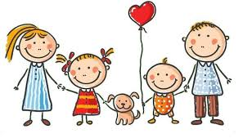

27.05.2020 r. „Pomagam w domu”

Dzień dobry ☺

1. „Dom” – zabawa słownikowa. Dzieci dobierają wyrazy, które kojarzą się ze słowem *dom* (np. mama, tata, pokój, kuchnia, zabawki..)
2. Rozmowa na podstawie wiersza *Paulinka dla mamy* B. Formy

Paulinka dla mamy

Ja Paulinka się nazywam,  
po obiedzie często zmywam.  
Ścieram kurze i podłogę,  
śmieci także wynieść mogę.  
Bardzo w tym pomagam mamie,  
bo ją kocham niesłychanie.  
Mamo, mamo weź me serce,  
bo ja kocham Cię najwięcej.  
Przyjmij piękny bukiet kwiatów  
i życzenia przedszkolaków.

Po wysłuchaniu przez dzieci wiersza rodzic zadaje pytania: Jak Paulinka pomagała swojej mamie?; W jaki sposób ty pomagasz mamie?; Jak myślisz, co mógłbyś/ mogłabyśzrobić, żeby mama była radosna i szczęśliwa?.

Każda odpowiedź jest dobra i zostaje doceniona ☺

1. „Już nie jestem malutki” – zabawa muzyczno-ruchowa. Dzieci śpiewają piosenkę, pokazując jednocześnie odpowiednie części ciała. Nagranie znajduje się w załączniku ☺.

Już nie jestem malutkiJa już nie jestem dzidziuś malutki,  
już sam potrafię zawiązać butki.  
Wiem, który lewy, a który prawy,  
zaraz pokażę, jeśliś ciekawy.  
Gdzie lewą rękę, gdzie prawą mam,  
wszystko to wskazać potrafię sam.

1. Rozmowa dotycząca wykorzystywania różnych urządzeń technicznych przez  
   dzieci w pracach domowych. Na pewno znacie większość urządzeń w Waszych domach, np. odkurzacz, mikser, pralkę, zmywarkę, mikrofalówkę…

Do czego one służą?; Z których urządzeń dzieci mogą samodzielnie korzystać?; Jakie prace mogą wykonywaćdzieci? Może zrobicie mamie niespodziankę i poodkurzacie pokój?

1. „Praca mrówek” – zabawa ruchowa. W jednej części pokoju rodzic wyznacza linię (np. za pomocą skakanki). Dziecko stoi na czworakach naprzeciwko linii, w odległości kilku metrów od niej, ma przed sobą mały sześcienny klocek lub pudełko. Dziecko-mrówka idzie w kierunku linii, popychając klocek-bagaż raz jedną, raz drugą ręką.
2. „Układanka” – zabawa dydaktyczna- można wykorzystać patyczki. Dziecko wybiera  
   figurę i stara się ułożyć z patyczków lub za pomocą gumki recepturki na geoplanie.

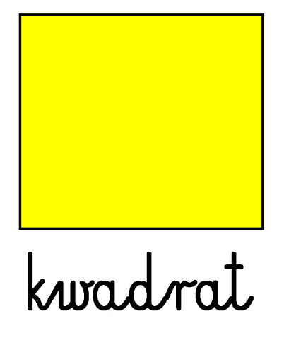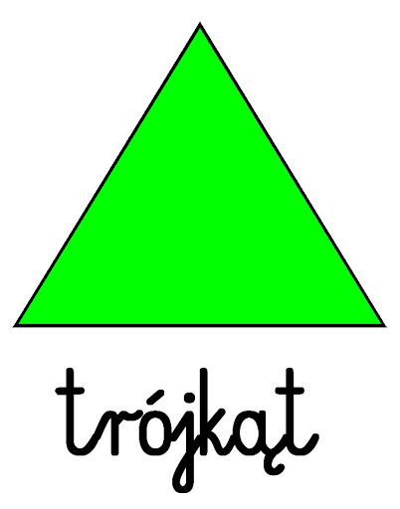

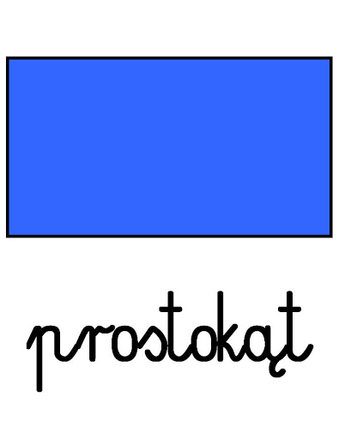

1. W załącznikach laurki dla Mamusi do wyboru – nie tylko od święta ☺